Газета для родителей МБДОУ детский сад 66
Росточек

февраль 2022 года Детский сад – семья: нас объединяют дети!

Ответственные за выпуск: группа «Пчёлки»
воспитатель Н. В. Березовская

Вот и наступил последний месяц зимы- февраль! Месяц февраль — канун весны. Это месяц последних морозов, колючих метелей и снежных заносов. «Лютень» — древнерусское название февраля. Этот завершающий месяц зимы в некоторые годы бывает очень суровым и по лютости не уступает даже месяцу январю.
«Февраль днями обижен, потому и злой» — гласит поговорка. За обилие снегопадов и метелей его называли также «снежень».
А вот первый день февраля в этом году выдался на славу - теплый, солнечный, сказочный! Ну разве можно усидеть на месте, когда за окном такая красота? «Зимние забавы», так назвали свои прогулки воспитанники нашего сада.

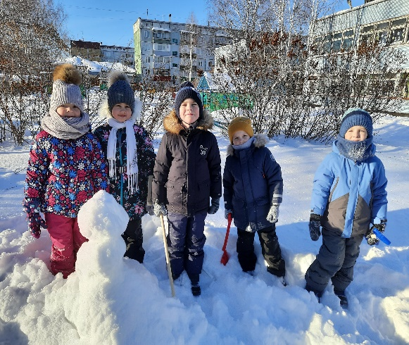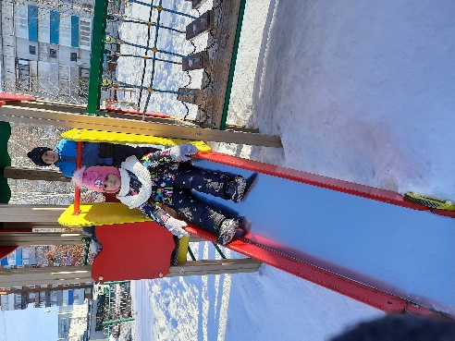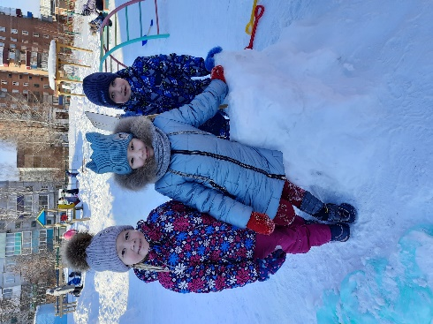

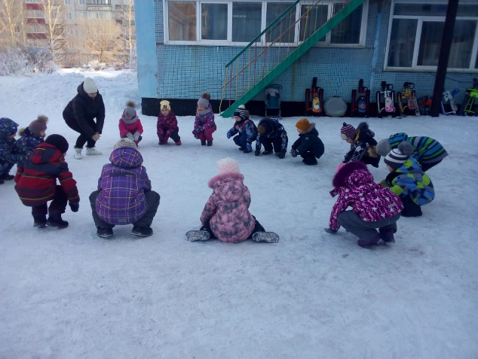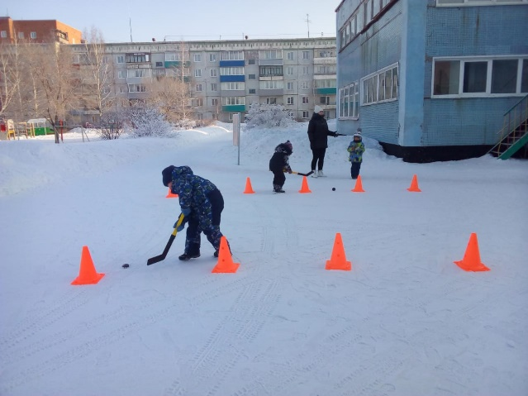

ВЕСТИ ИЗ ДЕТСКОГО САДА
Одной из годовых задач нашего детского сада является сохранение и укрепление физического и психического здоровья дошкольников путём организации комплекса профилактических мероприятий. Так, этот месяц прошёл под лозунгом: «Быть здоровым-наш девиз!»
Начиная с раннего дошкольного возраста необходимо вести активный образ жизни, закаляться, заниматься физкультурой и спортом, соблюдать правила личной гигиены, следовать положительному примеру своих родителей.

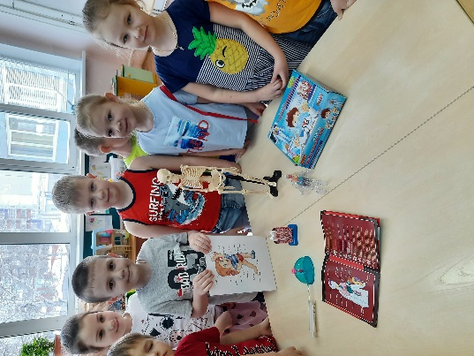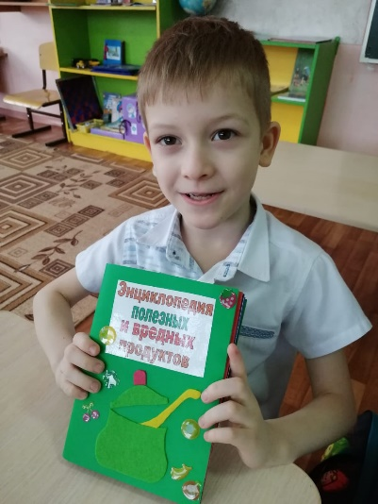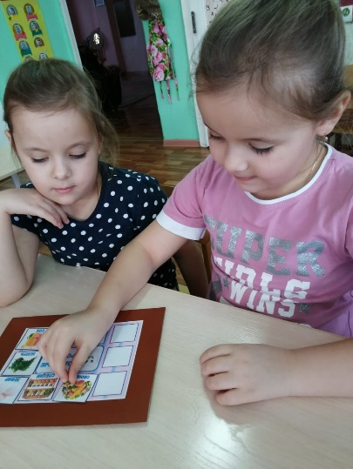

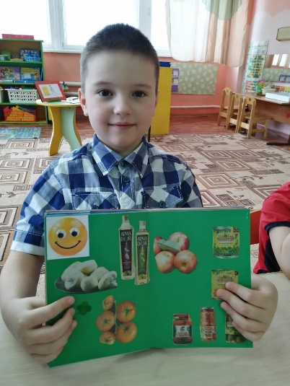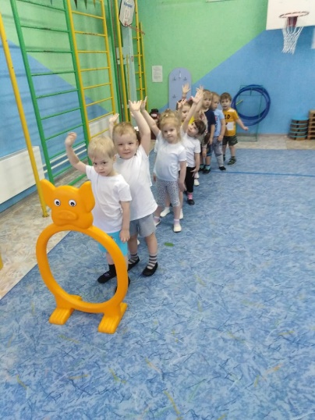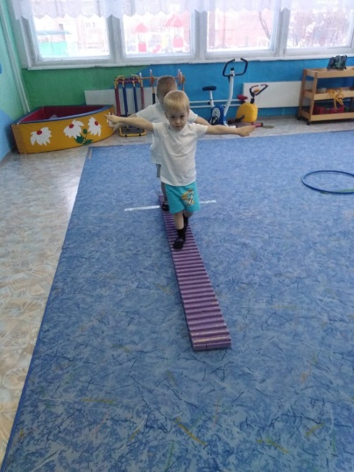

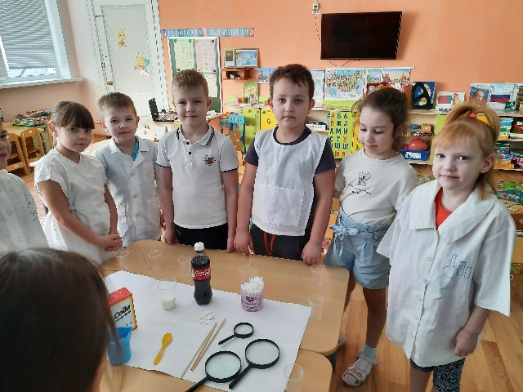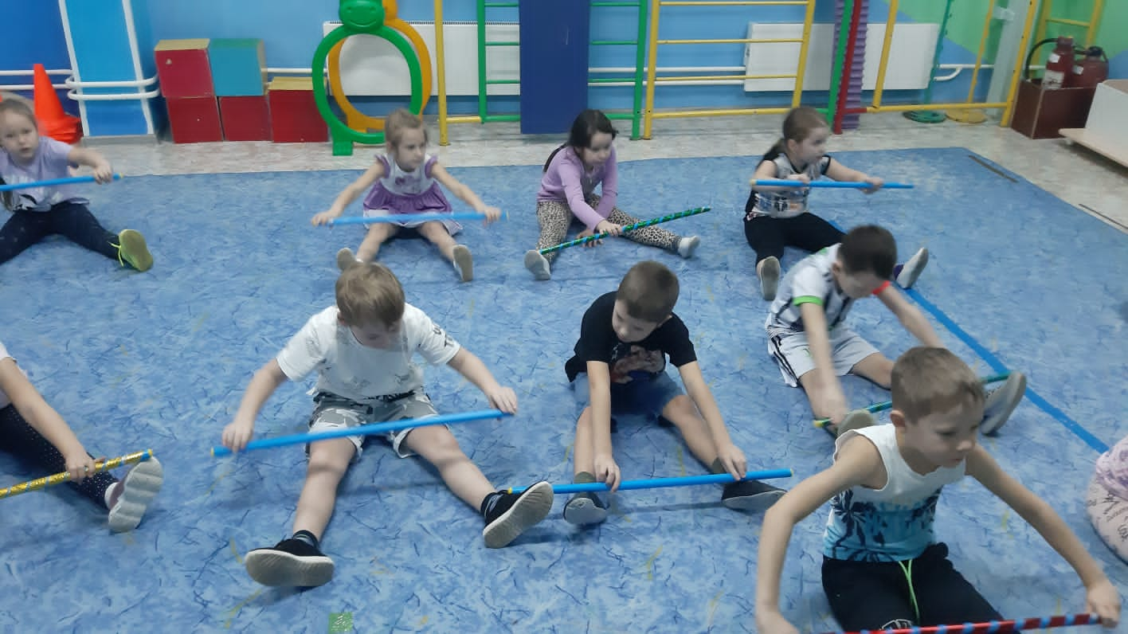

10 февраля- день памяти великого русского писателя Александра Сергеевича Пушкина. В этот день наши воспитанники посетили литературную гостиную «Ларец сказок». Ребята вспомнили сказки, написанные им, и создали свою выставку «Калейдоскоп сказок А. С. Пушкина»
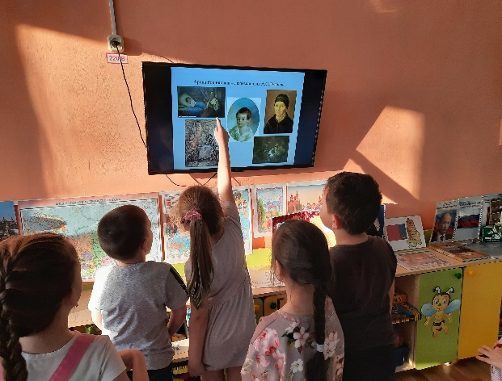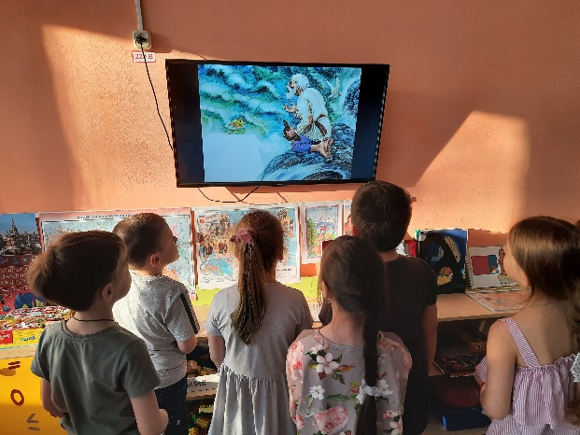
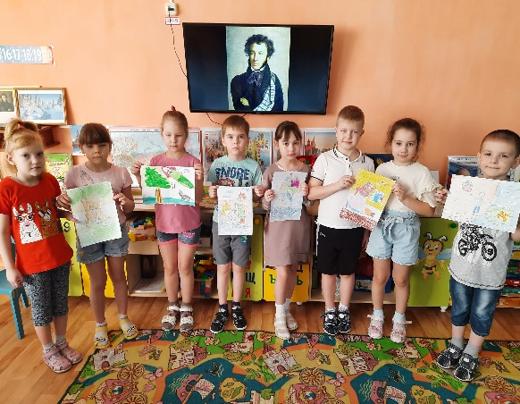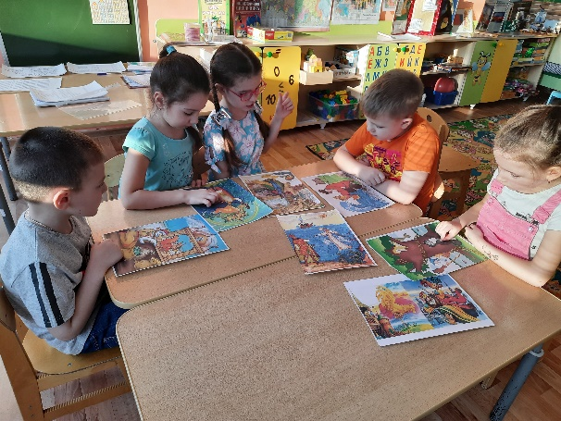
14 февраля в спортивно-оздоровительном комплексе «Юность» прошёл фестиваль «Малыши шагают ГТО». Наши воспитанники вместе со своими родителями приняли участие в сдаче нормативов ГТО и показали хорошие, достойные результаты.
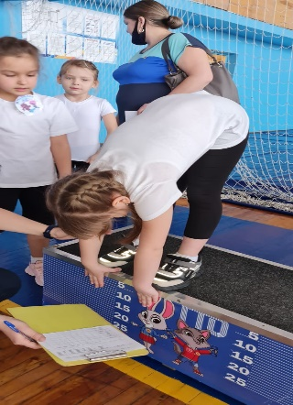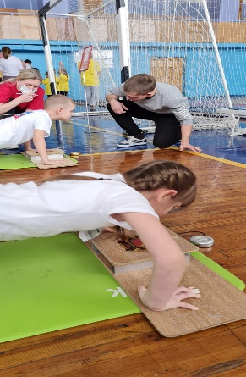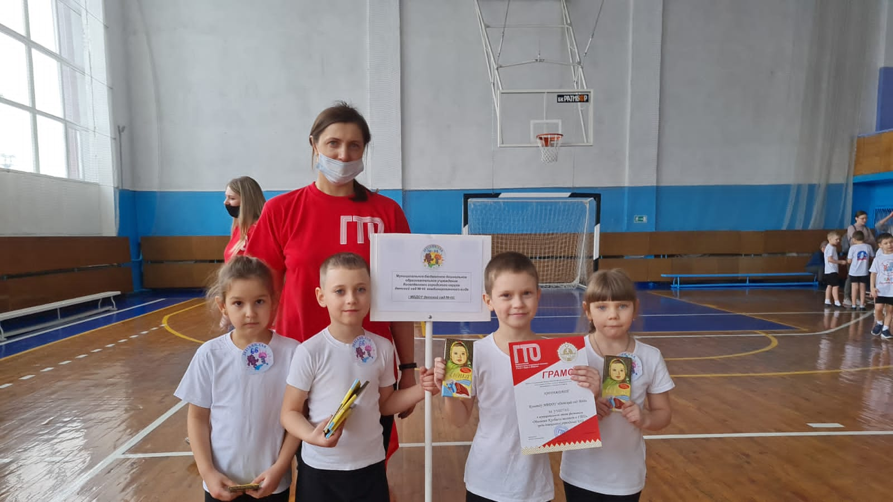
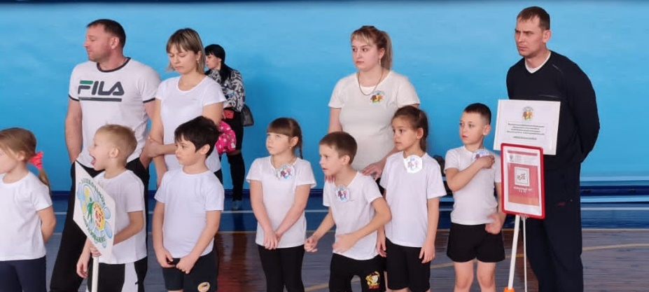

САМАЯ УМНАЯ СТРАНИЧКА
Найди отличия:
Разгадай ребусы:

